070364

Mon bounhomme il est malade
Tr : M. Dolbeau
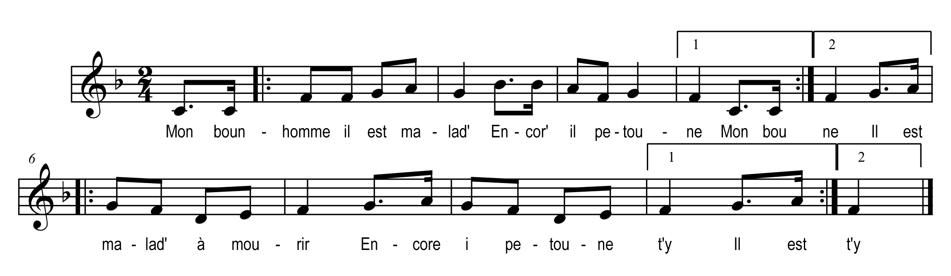

Mon bounhomme il est malade)
Encor il petoune ) bis
Il est malad’ à mourir )
Encore i pétoun t’y ) bis

